AMUSEMENT



Les Indiens dès leur arrivée dans la colonie, ont été dirigés et installés sur les habitations cannières ; les familles ont été dispersées contrairement au règlement du Contrat d’engagement ; le travail hebdomadaire est dur, même le dimanche ils n’étaient pas libres. Un seul jour de congé leur était accordé pour la fête du Pongal (la fête de l’agriculture).

Malgré les difficultés de toutes sortes auxquelles ils furent confrontés, ils persistèrent à marquer les événements importants de leur quotidien au moyen des rites hindous.

Les descendants de ces immigrants perpétuèrent une partie de ces traits civilisationnels de leurs ancêtres.

Pour se divertir, les immigrants engagés de chaque habitation se donnaient rendez-vous le soir, notamment le week-end, à tour de rôle chez un membre de la communauté.

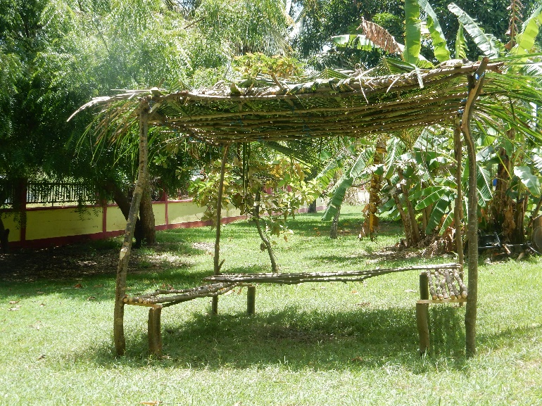Ils s’installèrent sous une tonnelle de fortune (***petit abri à coté ou attenant à la maison. S’agit-il d’une petite construction faite de poteaux (de bois coupé aux alentours de la de la maison) plantés et recouverte de feuilles de cocotiers).***

C’était des moments de partage, de retrouvailles, de rencontre. Ils avaient la possibilité de parler de leur pays d’origine, de leur famille, du voyage, de leur vie sur l’habitation.

**Tonnelle de fortune**

Les femmes préparent à manger, les hommes chantent dans la langue de leur région d’origine.(le tamoul eu le Hindi). Il y a un chef d’orchestre appelé (Vatialou), les autres répondent en chœur, chacun excelle dans sa langue d’origine.

Ces lieux de rencontre étaient considérés comme de véritables centres d’information, de formation. C’était un des moments où l’on profitait pour se former sur le tas.

La plupart des indiens étaient illettrés, la transmission se faisait oralement (la langue, la musique, la chanson, la danse, la confection des instruments de musique, des accessoires de danse……..).

Les discussions étaient passionnées. C’était vraiment des moments de joie, de gaîté, de défoulement, de réjouissance.

Ces rencontres débutent à la tombée du jour pour se terminer tard dans la nuit, ou même à l’aube le lendemain. Si c’est le samedi soir, l’ambiance peut se poursuivre tard dans l’après-midi du dimanche.